江苏省仪征中学2023—2024学年度第二学期高二政治学科作业
第五课 在和睦家庭中成长 5.1.2敬老是义务
研制人：李 蓉、陈庆阳 审核人：李 蓉
班级： 姓名： 学号： 练习日期：2024.3.18建议用时：20分钟
一、单选题
1．90岁的刘老汉曾与儿子一起居住。但几年后，刘老汉与儿子产生矛盾，赌气出走一个人生活。之后，儿子对刘老汉不闻不问。为此，刘老汉一怒之下将儿子告上法庭。法院依法判决刘老汉儿子必须常常去看望刘老汉并尽快接刘老汉回家照顾。法院判决的依据是
①子女对父母有扶助的义务 ②子女对父母有赡养的义务
③子女对父母有抚养的义务 ④父母对子女有保护的义务
A．①② B．①④ C．③④ D．②③
2．林某和妻子张某在离婚诉讼期间，均以各种理由未与婚生子女同住，怠于履行对婚生子女的家庭教育职责，忽视了被监护人的心理、情感需求，导致两未成年子女叛逆早恋、学业无人辅导甚至面临辍学的可能。本案中，林某夫妻的行为
①没有尽到对两个未成年子女抚养和教育的义务
②侵犯了家庭成员权利，是破坏家庭关系的祸首
③属于遗弃，公安机关应依照法律予以行政处罚
④侵犯了两个未成年子女接受保护和教育的权利
A．①③ B．①④ C．②③ D．②④
3．老年人可以根据自己的意愿选择“意定监护人”。下列对成年意定监护制度理解正确的是
①“意定监护人”既可以是近亲属，也可以是其他愿意担任监护人的个人或者组织
②成年意定监护制度有助于解决老年人容易被骗取钱财的问题
③成年意定监护制度能够给予老年人极大的自主决定权
④“意定监护人”与子女一样要承担对老年人的赡养义务
A．①② B．③④ C．②③ D．①④
4．“我的孩子我说了算，要打要罚是我的事，别人无权干涉。”对此认识正确的是
A．父母有教育未成年子女的义务，打、罚孩子是父母在尽自己的义务
B．家长打、罚孩子是对孩子的约束和教育，是应该的
C．父母对未成年子女进行约束和引导是正确的，但不能靠打、罚
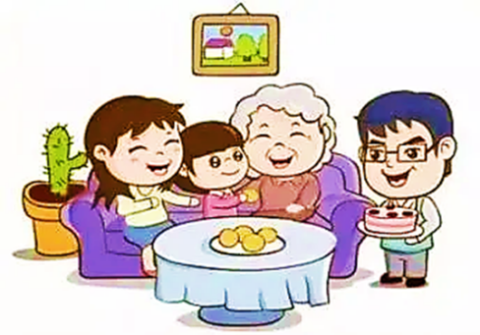
D．家长所有的打、罚孩子的行为都是家庭暴力
5．漫画《呵护小家，你我参与》给我们的启示是
①构建和谐的家庭关系
②子女在生活上照料父母
③子女不干涉父母私事
④履行保护未成年人的责任
A．①② B．①③ C．②④ D．③④
二、主观题
6. 阅读材料，回答下列问题。
党的十八大以来，习近平总书记提出了一系列关于注重家庭家教家风建设的重要论述。为推动新时代家庭家教家风建设高质量发展，2022年1月1日，《中华人民共和国家庭教育促进法》正式实施，这是我国首部专门针对家庭教育方面的立法。
2021年在父母协议离婚后，14岁的小飞随父亲共同生活。父亲林某忙于生意，对小飞疏于管教，多次打电话给母亲黄某，希望黄某能够管教小飞。母亲黄某认为离异时双方已约定自己按时给抚养费，且自己已组建新的家庭，不再承担管教小飞的责任。法院以《中华人民共和国家庭教育促进法》为依据，向林某和黄某发出《家庭教育令》，责令母亲黄某与小飞建立良性沟通，要求林某和黄某多关注小飞的身心状态，逐渐消弭因父母离婚给小飞造成的心理负担。
结合材料，运用所学《法律与生活》中的相关知识，对黄某的行为进行评析。（8分）

（★选做题）7. 周女士早年丧夫，育有一子二女甲、乙、丙，周女士68岁那年，经人介绍认识了李先生。俩人准备结婚时遭到了甲、乙、丙兄妹三人的反对，三人威胁母亲周女士：如果不听劝阻执意与李先生结婚，则三兄妹以后将拒绝承担赡养义务。周女士思虑再三，义无反顾地同李先生结了婚，母子四人再无来往。周女士78岁那年，李先生因病去世，孤苦伶仃的周女士体弱多病，要求仨兄妹承担赡养义务，遭到拒绝。无奈之下的周女士将兄妹四人告上法庭，要求法院判令每人承担赡养费3600元，照料其生活起居。法庭经审理后作出判决如下：甲乙丙三子女自2017年6月开始每月月底前各支付原告周女士赡养费300元，并轮流照顾母亲的日常起居。
法庭作出如下判决的法律依据是什么？（8分）

